AVSPENNINGSTRAVERS TRIPPEL-MAST
Masteavstand: 4,5m, Faseavstand: 4,5m
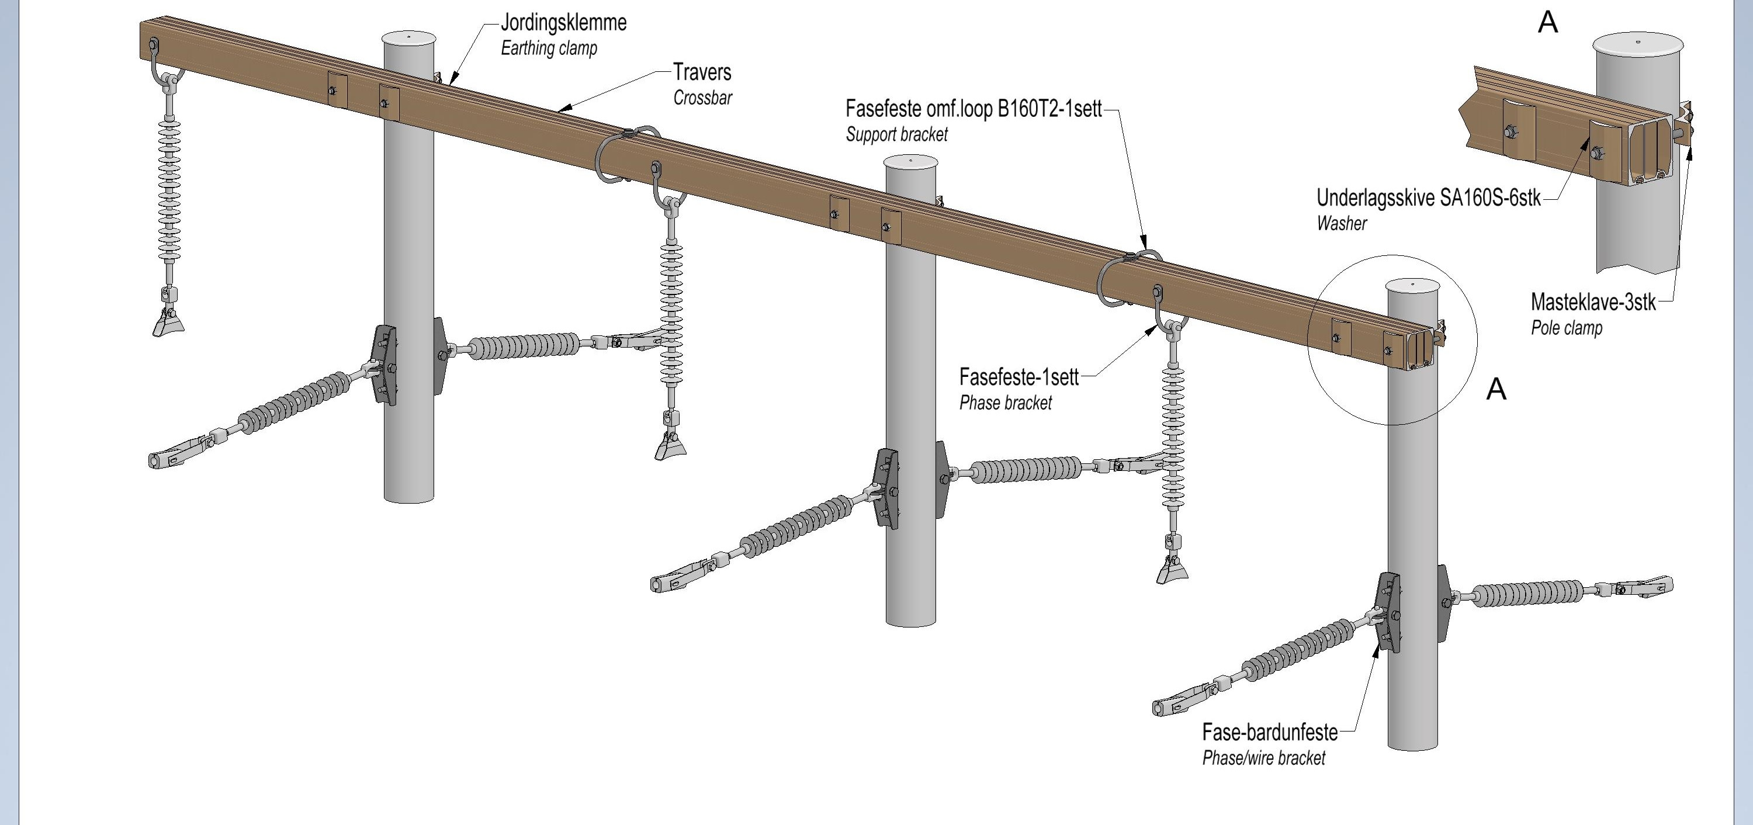

Anlegg | Netteier | Prosjektnr | Kontaktperson netteier | Ansvarlig EL-tjeneste
Prosjektert av | Entreprenør | Dato | Mastenummer | Kontaktperson entreprenør

NUMMER | NAVN | ANTALL  (se tegn) | ENHET | LEVERANDØR | MERKNAD
2836456 | Avsp.trav T3AOE-4545-34-8S | 1 | stk | EL-tjeneste | 340mm-enkel masteklave
 | Masteklave |  | stk | EL-tjeneste | 1)
 | Gjengebolt M20 |  | stk | EL-tjeneste | For stål masteklave
2836744 | Fase-bardunfeste FB160 |  | stk | EL-tjeneste
2836748 | Fase-bardunfeste FB200 |  | stk | EL-tjeneste
2836847 | Fasefeste B160-8E |  | set | EL-tjeneste
2858418 | Fasefeste B160E1 |  | stk | EL-tjeneste
2858417 | Fasefeste B160T1 |  | stk | EL-tjeneste
2836743 | Fasefeste B160T2 |  | set | EL-tjeneste
2857899 | Fasefeste F160-8E1 |  | stk | EL-tjeneste
2836640 | Fasefeste F160-8E2 |  | set | EL-tjeneste
2858416 | Fasefeste F160-8T1 |  | stk | EL-tjeneste
2836836 | Jordingsklemme J10 |  | stk | EL-tjeneste
2836837 | Jordingsklemme J10V |  | stk | EL-tjeneste
2836829 | Underlagsskive SA160S |  | stk | EL-tjeneste
1) Stolpediameter styrer slisseavstand travers og type masteklave.
Se klaveutvelgere på vår hjemmeside: www.el-tjeneste.no

